報道関係者各位
株式会社中央公論新社
株式会社サイドランチ

累計100万部突破の不朽の名著、待望のまんが化！
『まんがでわかる 理科系の作文技術』
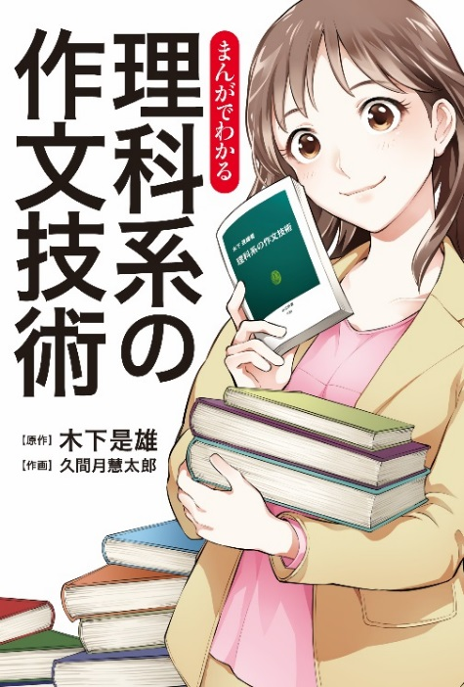
「ひたすら明快で簡潔な表現」を追求し、累計100万部を超える中公新書の大ロングセラー『理科系の作文技術』。本書『まんがでわかる 理科系の作文技術』（出版：中央公論新社、編集協力：サイドランチ）は、そのエッセンスをまんがでわかりやすく伝える一冊。2018年1月25日より、全国書店で発売となります！

昨今、SNSやメールで用件を伝えることはできても、報告書など文書の作成を苦手とする人も多く、仕事や就活で困難にぶち当たるケースが増えています。そんな時、相手にきちんと伝わる文章が書ければ、その後のやりとりもスムーズに進めることができるのです。そのために必要なのが「明快で簡潔な文章」です。

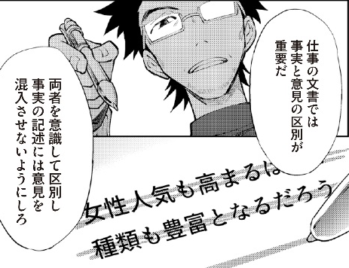
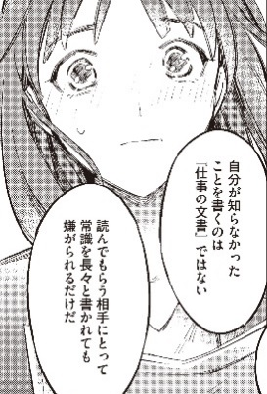
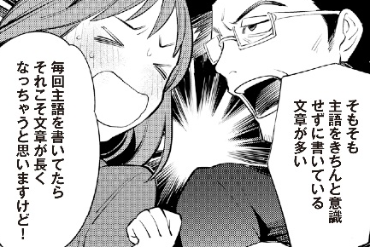
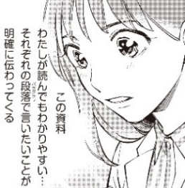
本書は6つの章に分けて、ストーリーまんがと要点をまとめた説明文を組み合わせて構成し、どなたも楽しみながら、「重点先行主義」や「事実と意見の区別」など、文章を書く際のポイントを学ぶことができます。

「仕事の文書」を書くのに悩んでいる社会人の方はもちろん、「論文・レポート」を書く大学生・中高生にも、絶対おすすめの一冊です。

◇あらすじ
ＩＴ企業で契約社員として働き始めた文。根っからのＳＦ小説好きで、作文には自信のあった文だが、“仕事の文書”で求められる文章は、まったく異なるものであった――！ 上司・梶山の指導のもと奮闘する文が、「相手に伝わる」文章スキルを少しずつ身につけていく。

【書誌情報】『まんがでわかる 理科系の作文技術』（単行本コミック）
出版社：中央公論新社 ／ 原作：木下是雄、作画：久間月慧太郎
刊行日：２０１８年１月２５日 ／ 定価：本体1,200円（税別）／ 判型：四六判、１７６ページ
【お問い合わせ】  中央公論新社 販売部  TEL 03-5299-1730 FAX 03-5299-1944 | 【内容についてのお問い合わせ】  中央公論新社 編集部（担当：齊藤）  TEL 03-5299-1880 FAX 03-5299-1917  株式会社サイドランチ 編集部（担当：越川）  TEL 03-5256-1003 FAX 03-5256-1004  E-Mail hanbai@sideranch.co.jp

